


OLŠANSKÝ ZPRAVODAJ

Občasník pro obyvatele Olšan a Klášterce

Vydává Obecní úřad Olšany červenec 2013 Ročník XV. Číslo 2
Vážení spoluobčané,

Velmi nerad píšu články na tato témata. Jelikož poslední dobou se však množí případy, kdy si občané, nejenom z naší obce, stěžují na obtěžování volně pobíhajících psů, musím na situaci reagovat.
Tito psi, ač někdy i malého vzrůstu, se volně pohybují po obci a obec znečisťují. V horším případě útočí i na občany a v nastávajícím období prázdnin mohou útočit i na děti. Problém je i dojíždění pracovníků do OP Papírny Olšany, kdy tito psi útočí především na dojíždějící na kolech. Zatím jsou nejfrekventovanějšími místy okolí Doubravského dvora a „Černé cesty“ na příjezdu k parku.
Pohyb psů v obci upravuje Obecně závazná vyhláška Obce Olšany č.1/2007, která v článcích 1,2,3,4,5 a 6 zcela přesně a srozumitelně vyhrazuje tato pravidla.
Podle paragrafu 46, odst. 2 zákona č. 200/1990 Sb. O přestupcích proti pořádku v územní samosprávě (porušení povinností stanovených v OZV obcí) a podle paragrafu 46, odst. 3 stejného zákona je umožněno obci uložit proviněnému pokutu až do výše 30.000,-Kč. Toto je možné uložit na základě oznámení nebo stížnosti.
Věřím, že k tomuto razantnímu řešení nebudeme donuceni a že majitelé psů si uvědomí svoji odpovědnost. Samozřejmě, dodržování OZV (obecně závazných vyhlášek) se týká všech vyhlášek a existuje možnost finančního postihu i v ostatních případech.
Závěrem Vám chci všem popřát krásné prožití letních měsíců a školákům a studentům krásné prázdniny.
Přeji Vám vše dobré
Libor Haken

Poplatky za II. pololetí jsou splatné do 30.9.2013
- TDO II. pol. 2013, Klášterec vodné a stočné I. pol. 2013

Olšany stočné - odečty jsou až po 20. 8.
Pro malé hudebníky

ZŠ Olšany poskytuje prostory ZUŠ Zábřeh pro výuku hry na hudební nástroje. Tradičně se v Olšanech vyučuje hra na některé dechové nástroje, klavír a keyboard.
V případě dostatečného počtu zájemců by nabídka mohla být rozšířena i o výuku hru na kytaru. Chybí ještě 3 zájemci. Máte-li zájem se naučit hrát na kytaru, informujte se v ZŠ Olšany nebo v ZUŠ Zábřeh.



Nižší cena plynu a elektřiny – aukce pro domácnosti

Nákupní společnost s.r.o. pořádá elektronickou aukci na snížení ceny elektřiny a zemního plynu pro domácnosti. Jedná se elektronickou formu výběrového řízení, kde proti sobě soutěží dodavatelé energií snižováním svých cen.

Obec Olšany již v minulosti elektronické aukce na nákup energií využila a dosáhla tak velice zajímavých úspor, řádově v desítkách procent (25 – 30%).

➢ Ceny vysoutěžené elektronickou aukcí jsou výrazně nižší, než jaké nabízejí přímo dodavatelé domácnostem
➢ Tyto ceny se v průběhu 2 let nebudou měnit, i když dojde ke zdražení energií (ceny jsou fixní na 2 roky)

Občané Olšan a Klášterce, zapojte se do bezplatné Aukce pro domácnosti a přijďte:
- dne 15. 7. a 17. 7. od 15 do 18 hod do Klubu důchodců (naproti kinu).
- dne 18. 7 od 15 do 18 hod do školy v Klášterci

Pro uzavření bezúplatné dohody na aukci jsou potřebné tyto podklady:
- kopie stávající smlouvy, včetně případných dodatků a všeobecných obchodních podmínek (elektřina / zemní plyn)
- kopie ročního vyúčtování (elektřina / zemní plyn), první i druhá strana
- SIPO spojovací číslo nebo číslo bankovního účtu
- Občanský průkaz

Další informace o Aukci pro domácnosti budou v obecním rozhlase a na vývěskách.

21. veřejné zasedání zastupitelstva 26. 6. 2013 v Klášterci

Zastupitelstvo obce na tomto zasedání schválilo:
- smlouvu o právu provést rekonstrukci autobusové zastávky u Doubravského Dvora,
- smlouvu o bezúplatném převodu pozemků pod panelovými domy z UZSMV do majetku obce,
- žádost o prodej posledního volného stavebního pozemku p.č. 135/7 za cenu 250,- Kč/m2 panu Hýblovi z Bernartic,
- žádost o zbudování vjezdu na pozemek panu Janků, Olšany 61, přes obecní pozemek,
- žádost pana Joklíka, Olšany 4, o bezplatný pronájem pozemku p.č. 860/5 pro zemědělskou činnost,
- neinvestiční dotaci pro ZŠ a MŠ Olšany ve výši 18.000,- Kč od Olomouckého kraje „Program podpory environmentálního vzdělávání a výchovy“
- navýšení rozpočtu pro ZŠ a MŠ Olšany o Kč 55.000,- na kryty radiátorů v MŠ, nábytek a ostatní
Dále na zasedání starosta popsal situaci ve VHZ Šumperk, kde dochází ke změnám v řízení společnosti.
Občané Klášterce si v diskusi stěžovali na obtíže, spojené s dopravními změnami v obci, především se zvýšením rychlosti a zrušením přechodu. Zastupitelstvo uložilo starostovi vyvolat jednání o řešení dopravní situace v Klášterci na křižovatce, projednat možnost zbudování přechodu pro chodce v Klášterci a možnost posunutí značky začátek a konec obce Klášterec na výjezdu do Zborova.

Aleš Janderka

Úřední dny v úřadovně Klášterec

17. 7. 2013 Vodné I. pol. 2013, TDO II. pol. 2013
(středa) kanal. popl. I. 2013

7. 8. 2013 Vodné I. pol. 2012, TDO II. pol. 2013
(středa) kanal. popl. I. 2013

28. 8. 2013 Vodné I. pol. 2012, TDO II. pol. 2013
(středa) kanal. popl. I. 2013

25. 9. 2013 Vodné I. pol. 2013, TDO II. pol. 2013
(středa) kanal. popl. I. 2013

ÚŘEDNÍ HODINY 14.30 hod. – 16.30 hod.
V tyto úřední hodiny v Klášterci se poplatky v Olšanech nevybírají!

Školní zpravodaj

Jaro ve škole i ve školce
• V březnu proběhl zápis dětí do MŠ. Žádost si podalo 11 dětí a všechny byly přijaty. Pro příští školní rok máme kapacitu MŠ zcela naplněnou.
• Jarní dílna pro děti a jejich rodiče se uskutečnila také v březnu. Děti si mohly společně se svými rodiči vyrobit dekorační předměty pro jarní výzdobu svých domovů.
• Celý měsíc květen jsme vystavovali práce našich dětí v minigalerii v Tunklově dvorci v Zábřehu. Výstava byla hodnocena velice kladně. Fotografie z výstavy můžete shlédnout ve fotogalerii na našich webových stránkách www.skola.olsany.cz.
• Na 14. května připravili školáci i děti z MŠ vystoupení pro maminky k jejich svátku. Vystoupení proběhlo v budově ZŠ.
• V sobotu 18. května vystoupily naše děti na Dnu Regionu v Bušíně a reprezentovaly tak celou naši obec. Děkujeme všem rodičům, kteří s nimi do Bušína přijeli.
• V pátek 24. května jsme probouzeli broučky a celou přírodu. Akci nám pomohl připravit olšanský svaz žen.
• Druhý červnový týden byl v MŠ i v ZŠ ve znamení barev.
• 17. června jsme spali ve škole. Spaní bylo motivováno životem v pravěku a celý následující den jsme v pravěku ještě zůstali.
• V úterý 25. června soutěžily děti ve školce v různých sportovních disciplínách. Malou školní olympiádu pro ně připravil ve spolupráci se školou místní svaz žen.

Připravujeme na červenec
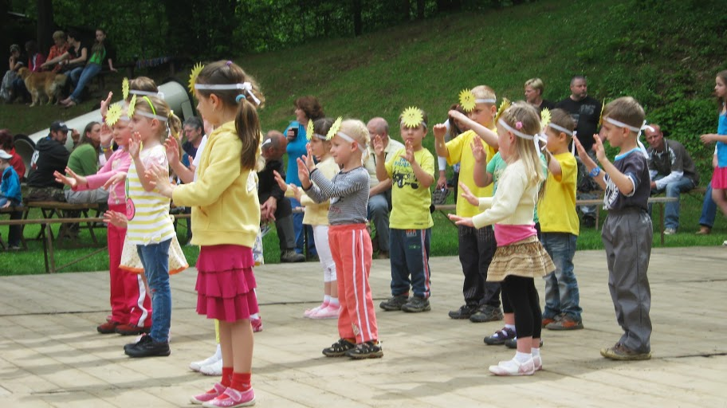
• Prázdniny za školou – 8.7. – 12.7.
• Prázdninový provoz v MŠ: 3.-14.7. a 26.-30.8.

Připravujeme do nového školního roku
• Nový školní vzdělávací program
• Změny v pedagogickém sboru
• Ve spolupráci s obecním úřadem modernější prostředí v MŠ i v ZŠ
• Sběr vršků od PET lahví pro Lukáška
• Sběr baterií a drobných elektrospotřebičů

Hledáme sponzory
Pokud byste chtěli přispět k modernizaci zařízení v MŠ nebo v ZŠ, byli bychom velice rádi. Oceníme každou finanční i materiální pomoc.
Děkujeme všem, kteří již škole a školce nějak přispěli.

Založili jsme občanské sdružení Komunitní školu Olšany
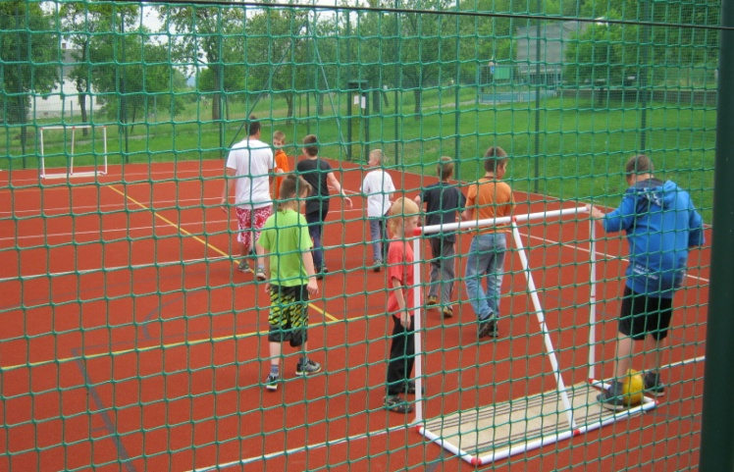
Se základní školou má společné zázemí – prostory a vybavení. Prostředky, které obec vkládá do školy, tak mohou být maximálně využity nejen ve prospěch žáků školy, ale i širší veřejnosti.
Cíle sdružení:
• vyvíjet aktivity vedoucí k účelnému a smysluplnému trávení volného času dětí a mládeže,
• podporovat myšlenku celoživotního vzdělávání
• prostřednictvím společných aktivit posilovat komunitní cítění a patriotismu k obci
• rozvíjet partnerství obec-škola-veřejnost
• podporovat výchovně vzdělávací činnost základní a mateřské školy v obci

Nabídka aktivit školy, školky a komunitní školy pro příští školní rok:

Aktivity pro dospělé – přesný rozpis aktivit bude zveřejněn v září.
Chystáme kurz orientálních tanců, kurz práce s počítačem, jazykové kurzy, pohybové kurzy. Kurzy budou otevřeny v případě dostatečného zájmu.
Aktivity pro děti
MŠ | ZŠ | MŠ + ZŠ
Výtvarný kroužek | Míčové hry - ŠD | Orientální tance
Pohybové hry | Práce s počítačem - ŠD | Přírodovědný kroužek
Základy hry na flétnu | Šikovné ruce | Mluveníčko (náprava řeči)
 | Kresba | Kurz keramiky podzim, jaro
 | Angličtina pro 1. – 2. ročník
 | Florbal
 | Taneční kroužek
Klubíčko – klub pro maminky s malými dětmi

Dotazníkové šetření
V měsíci květnu jsme uskutečnili dotazníkové šetření za účelem vyhodnocení práce ZŠ a MŠ. Vyplnění dotazníků bylo dobrovolné a anonymní. Rodičům ve škole a ve školce jsme rozdali 50 kusů dotazníků, nazpět se nám jich vyplněných vrátilo bohužel pouze 13. I přesto jsme názory rodičů vyhodnotili a budeme se jimi dále zabývat. Mrzí nás, že pouze 26 % rodičů má zájem o to, aby se naše škola a školka dále rozvíjela podle potřeb a zájmů jich samotných a především zájmů jejich dětí. Vyhodnocené dotazníky jsou vyvěšené na nástěnkách v MŠ a ZŠ.
Děkujeme všem rodičům, kteří vyplněné dotazníky odevzdali.
Jana Kuchtíková, ředitelka školy
Výuka cizích jazyků

Od září 2013 bude pokračovat v Olšanech soukromá výuka cizích jazyků pro dospělé (jednotlivci i dvojice):
angličtina – začátečníci, pokročilí španělština a ruština – začátečníci
Zájemci se mohou hlásit do 25. srpna. Mgr. Ludmila Jarešová , mobil 775 370 244
e-mail: ludmilajaresova@seznam.cz

Z kulturní komise

Než přečteme nějakou knihu a zhlédneme nějaký film, bude půl roku zase pryč.
Už v minulém čísle byla zmínka o letošní návštěvě Kĺačna. Naše slovenská družební obec letos slaví 600 let od první písemné zmínky o ní jako o obci Geidel (dnes Klačno) a my jsme se 22.-23.6. mohli přesvědčit o tom, jak se jim daří.
Protože s koncem školního roku probíhá všude /i ve škole/ plno akcí, my se na děti zaměříme až v srpnu a s prázdninami se nebudeme vítat, ale loučit. Po loňské premiéře se pokusíme opět probudit pohádkové postavy. Společně s nimi bychom mohli do lesa zavítat 31. srpna. Vše upřesníme, až to bude aktuální.
Ale i v červenci minimálně jedna akce za zmínku stojí – pouťová mše na místním hřišti v Olšanech. Letos o to svátečnější, že výročí příchodu Cyrila a Metoděje se bude slavit po celé naší republice.
No a v září opět vyjedeme někam na výlet s důchodci i nedůchodci. Jen to místo ještě vybírám!
Co dodat. Užijte si léto, načerpejte energii ze sluníčka a před dovolenou si ještě zajděte do knihovny pro nějakou tu knížku!

Knihovna o prázdninách: 9.7. otevřeno 13.8. zavřeno 16.7. otevřeno
20.8. otevřeno 23.7. zavřeno 27.8. otevřeno 30.7. zavřeno

Vydává Obecní úřad Olšany, Olšany 75, 789 62, email: starosta@olsany.cz, IČO 00303097, vychází čtvrtletně, zdarma, příspěvky nejsou redakčně upravovány

